vydává Obec Řepníky tel. a fax : 469 671 501
úřední hodiny: pondělí a středa 17.00 – 19.00

Vážení spoluobčané,
Blíží se konec roku 2007 a jako každý rok se Vám pokusím toto období zhodnotit.
Letošní rok byl velice hektický. Začátek roku jsme zahájili jednáním s Hasičskou vzájemnou pojišťovnou, a.s. o úhradě propadlé střechy na kulturním domě, způsobené v převážné míře vysokou zátěží sněhu. Toto jednání a dokazování probíhalo půl roku s výsledkem celkové úhrady pojišťovny ve výši 168 352,- Kč. V současné době je konstrukce střechy staticky zajištěna, byl vypracován projekt na opravu a na tuto akci vystaveno stavebním odborem Luže stavební povolení. Podařilo se též dohodnout s majoritním vlastníkem pozemku pod vodojemem Libecina. Neprodal nám pozemek, ale uzavřel s námi nájemní smlouvu s celkem symbolickou platbou, vycházející ze znaleckého posudku ing. Nádvorníka z městského úřadu Vysoké Mýto.
Vzhledem k tomu, že jsme zprovoznili tenisový kurt a chtěli jsme zpřístupnit za určitých podmínek sportovní kabiny, zaměstnali jsme paní Pasekovou na částečný úvazek. Paní Paseková má na starosti nejen správu sportovního komplexu, ale též kulturní dům a zajišťuje středeční služby na sběrném dvoru. Sobotní služby zajišťují zastupitelé zdarma.
V měsíci dubnu jsme provedli s hajným zevrubnou kontrolu obecních lesů. V některých částech nám bylo doporučeno prořezání stromů. Vzhledem ke stáří lesa se na toto zušlechtění dokonce zajistila dotace cca 30 000 Kč. Kvalita lesa se zlepšila a OU to téměř nic nestálo. Hajný ing. Milián nám též vypracoval zalesňovací projekt na rok 2008.
Oslovil nás též VAK Chrudim se žádostí o vybudování regulérního odběrného místa s vodoměrem v domě č.p. 1 (hospůdka na Popovci). Do této doby tam probíhal černý odběr vody. Obec žádost odsouhlasila, popovští hasiči odkryli podtrubí. Dále pak následovalo okamžité přerušení dodávky vody a požadavky VAK – projekt přípojky, stavební povolení atd. Okamžité přerušení dodávky vody byla pomsta ze strany VAK za dlouholeté černé odběry. V současné době je vše v pořádku.
V září letošního roku jsme též byli nuceni zabudovat závoru u rokle. Nebylo to vůbec zaměřeno na vás spoluobčany, ale bohužel se sem naučili jezdit i občané z jiných vesnic, nepatřících pod OU Řepníky a zaváželi k nám bez souhlasu nákladní vozy plné stavební sutě. Závora je umístěna tak, aby naši občané projeli s kolečkem popř. vozíkem což je bráno v rámci poplatku za odpad. V případě, že ale někdo chce uložit větší objem, je nutné toto nahlásit na obec. Závoru odemkneme a za uložení stavebního odpadu každý zaplatí 100,- Kč / t.
Jako každý rok, tak i letos jsme museli zajišťovat odstranění závad ve škole, zjištěných hygienickou stanicí. Jednalo se o broušeni a lakování parket ve třídách a o montáž osvětlení tabulí.
V letošním roce se nám podařilo ukončit dvě větší investiční akce. Jednalo se o sběrný dvůr v hodnotě cca 2 mil. Kč a vybudování inženýrských sítí pro šest stavebních parcel v hodnotě cca 1,7 mil. Kč. Sběrný dvůr byl slavnostně otevřen 27.10.2007 a v současné době plní očekávanou funkci. Tomu ale předcházelo papírové martyrium v podobě tvorby Provozního řádu sběrného dvoru, žádost o souhlas k provozování na krajský úřad odbor životního prostředí, smlouva s vodními zdroji Chrudim na odběr vzorku z vrtu, žádost o kolaudaci, kolaudace……. Tím chci jenom říci, že problém je něco vybudovat, ale ještě snad větší uvést do provozu. Ty samé problémy jsme řešili u stavebních parcel, kde se stavba zdržela o dva roky z důvodu kanalizačních přípojek, které nám vodoprávní úřad města Vysokého Mýta nechtěl povolit. Toto je též zažehnáno a v lednu příštího roku ukončíme tuto akci kolaudací a zájemci o stavbu RD mohou odkoupit od obce stavební parcely.
Letošním rokem jsme též zahájili velký projekt vybudování kanalizace a ČOV v Řepníkách, Pěšicích a Popovci. Na tento projekt obec požádala a obdržela dotaci ve výši 240 tis. Kč. 100 tis. Kč jsme též letos obdrželi na dostavbu sběrného dvoru.
Obecně ve všech třech obcích řešíme problematiku zajišťování prodeje potravin. V Řepníkách je uzavřena smlouva s Jednotou Hlinsko o dotaci na provoz dle hospodářského výsledku. Zatím Jednota skončila ve ztrátě ve dvou čtvrtletích, což znamená pro OU doplatek 20 tis. Kč.
V září ukončila ALA, a.s. prodej potravin na Pěšicích. Vstoupili jsme v jednání s pojízdnou prodejnou Jaroslav Horyna Sloupnice, který nás požádal o mimořádný příspěvek na výbavu automobilu. Příspěvek ve výši 1 500 Kč, zastupitelstvo odsouhlasilo za podmínky, že bude zajišťovat prodej nejen v Popovci, ale i v Pěšicích. Jaroslav Horyna souhlasil.
V letošním roce jsme vypsali výběrové řízení na obsazení funkce ředitelky popř. ředitele zákl. a mateřské školy. Bohužel se nepřihlásil žádný vhodný kandidát, který by splňoval požadovaná kritéria. Samozřejmě i nadále je udržení školky a školy jedna z našich priorit.
Co nás čeká v roce 2008? Rok zahájíme tradiční maškarní diskotékou pro děti a hasičským plesem. Tyto akce se uskuteční 19.1.2008. Další kulturní a sportovní akce budou následovat a budeme o nich předem informovat v Řepnickém zpravodaji.
Ze stavebních akcí plánujeme opravu sociálního zařízení v obecním domě č.p. 1 Popovec. Dále pak opravu výše zmíněné propadlé střechy KD.
Předpokládáme vyřešení posledního majetkoprávního problému vlastnictví pozemku pod KD. Též je nutná oprava stěn a podlah v úřadovně OU. Ukončíme projektovou dokumentaci kanalizace jako podklad k územnímu a stavebnímu řízení. Budeme pokračovat ve zlepšení stavu obecních lesů.
Úkolů je mnoho a doufáme, že s vaší podporou je zastupitelé zvládnou.
Závěrem vám všem chci popřát radostné vykročení do roku 2008, pevné zdraví a hodně úspěchů.

Ing. Jiří Chytil
starosta

Kulturní akce, které připravujeme:

19. ledna 2008 14.00 Dětský karneval
20.00 Hasičský bál

Důležité informace obecního úřadu:

- Svoz komunálního odpadu: 3.1.,17.1.,31.1.,14.2.,28.2.,13.3.,27.3.
- Sběrný dvůr bude otevřen v tyto dny (další informace viz. níže): 5.1.,9.1.,19.1.,23.1.,2.2.,6.2.,16.2.,20.2.,1.3.,5.3.,15.3.,19.3.,29.3.
- Zastupitelstvo obce schválilo rozpočet na rok 2008 ve výši 3,65 milionů Kč.
- V letošním roce proběhlo výběrové řízení na firmu, která provádí svoz komunálního odpadu. Dosavadní poskytovatel této služby v řízení neuspěl a přibližně od poloviny roku 2008 bude provádět svoz společnost EKOLA Libchavy.
- V prosinci se uskutečnilo předání stavby inženýrských sítí k 6 rodinným domkům na Řepníkách. Byli zjištěny menší nedostatky, které budou odstraněny do konce dubna 2008. V lednu bude zažádáno o kolaudaci a parcely budou nabídnuty k prodeji.
- Na základně rozhodnutí dozorčí rady společnosti VaK Vysoké Mýto,s.r.o. se od 1.1.2008 zvyšuje cenu vodného na 23,- Kč včetně DPH. Spotřeba m³ za starou a novu cenu bude vyfakturována poměrným způsobem dle počtu dnů odběru ve starém roce a počtu dnů odběru v novém roce z denního průměru. Stav vodoměru k 31.12.2007 můžete sdělit sami písemně, e-mailem na halouskova@vak.vmnet.cz , telefonicky na č. 465 424 678 či osobně v pracovní dny od 7.00 do 15.00 hodin, a to do 4.ledna 2008.
- V zimních měsících je posunut čas hlášení místního rozhlasu na 16.00 hodin. Zpět na 18. hodin bude upraveno hlášení od 1.4.2008.
- Starosta obce obdržel dopis od pana Ing. Karla Špatenky, který nárokuje nájemné ze stavební parcely č. 67 v k.ú. Řepníky o výměře 394 m². Tato parcela je zastavěna objektem č.p. 97 – KD Řepníky. Po výměně dopisů, pan starosta navrhl prodej pozemku. Byl vypracován znalecký posudek ing. Nádvorníkem na základě kterého bude vyjednáváno o kupní ceně.
- Zastupitelé projednávali a odsouhlasili smlouvu o zřízení věcného břemene mezi OÚ Řepníky a ČEZ Distribuce, a.s. na pozemkové parcele č. 269 a pozemkové parcele č. 51 v katastrálním území Pěšice (elektropřípojka do bývalého mlýna mezi Pěšicemi a Štěncem).
- Zastupitelům byl předložen zalesňovací projekt na rok 2008. Práce budou provedeny na jaře 2008.
- Zastupitelstvo Pardubického kraje schválilo neinvestiční dotaci 3 400,- Kč pro obec Řepníky na hospodaření v lesích z rozpočtu na rok 2007.
- Zastupitelé projednali a schválili jednorázovou dotaci na provoz pojízdné prodejny ve výši 1 500,- Kč . Prodejna bude jezdit na Popovec a na Pěšice.
- V jídelně MŠ proběhla kontrola z Krajské hygienické stanice z Ústí nad Orlicí, která zjistila drobné nedostatky. Starosta obce bude s Krajskou hygienickou stanicí jednat o jejich odstranění.
- Dne 1. prosince 2007 se uskutečnila Mikulášská diskotéka pro děti. Děkujeme společnosti ALA, a.s. Řepníky za finanční příspěvek na nadílku. Děkujeme čertům, Mikulášovi a andělovi ze Řepník za návštěvu.
- Žádáme občany, kteří by byli ochotni přispívat svými články a postřehy ze života obcí apod. aby své případné příspěvky zasílali na e-mail: st.dostalova@seznam.cz , nebo na adresu OÚ.

SBĚRNÝ DVŮR ŘEPNÍKY

Dne 27.10.2007 byl slavnostně otevřen „Sběrný dvůr“ v Řepníkách. Ve výběrovém řízení zastupitelé rozhodli, že odvoz ze sběrného dvoru bude zajišťovat firma Ekola České Libchavy. Odvoz elektrospotřebičů firma Asekol.

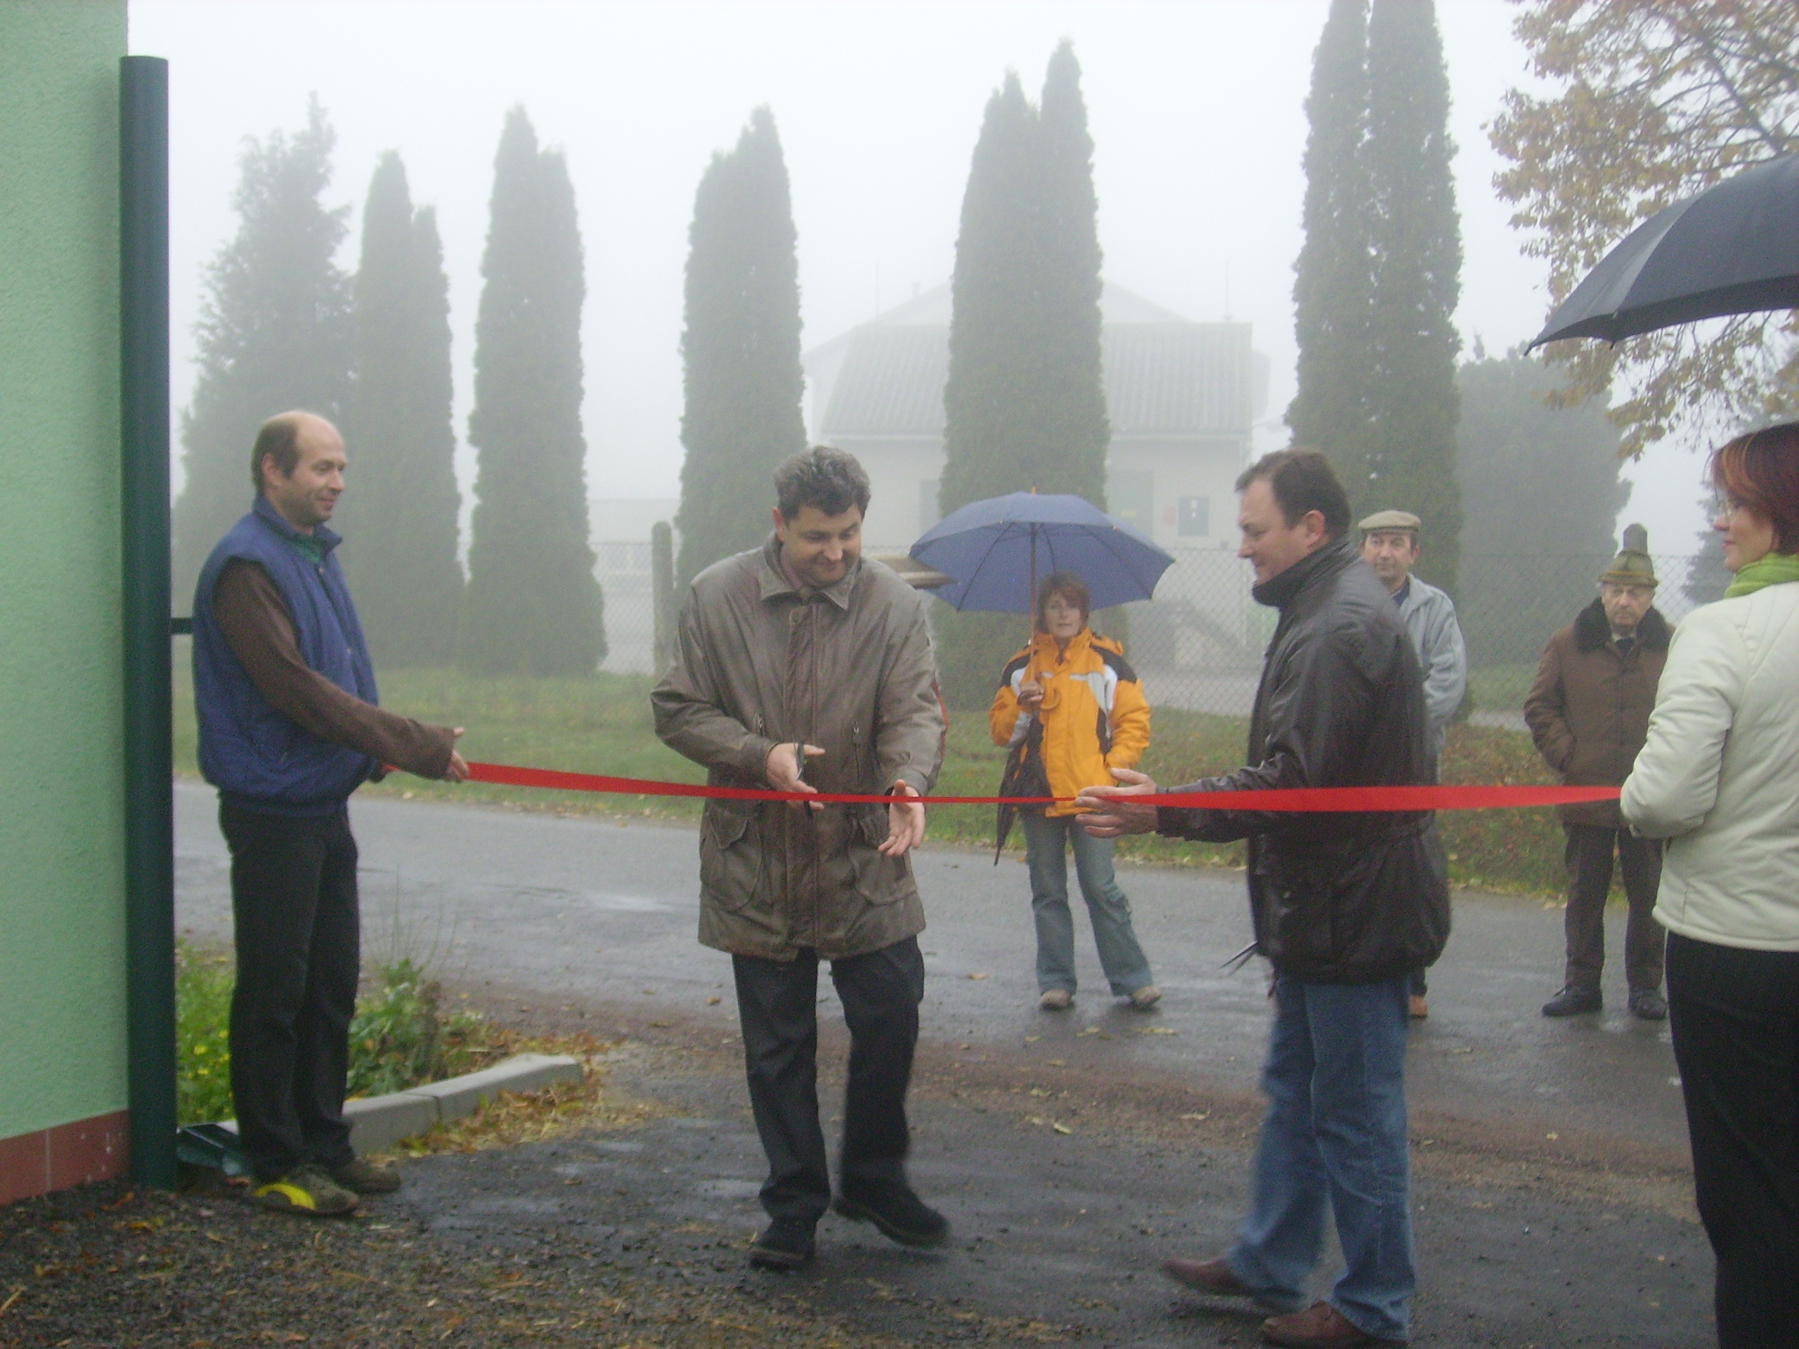
Provozní doba
Středa (sudé týdny) 14.00 – 17.00
Sobota (liché týdny) 08.00 – 12.00

Přehled O (ostatních) odpadů
Katalog. číslo odpadu Název odpadu
16 01 03 Pneumatiky
16 01 19 Plasty
16 01 20 Sklo
16 01 22 Součástky jinak blíže neurčené
20 01 01 Papír a lepenka
20 01 02 Sklo
20 01 10 Oděvy
20 01 36 Vyřazené elektrické a elektronické zařízení
neuvedené pod čísly 20 01 21, 23 a 35
20 01 38 Dřevo neuvedené pod kódem 20 01 37
20 01 39 Plasty
20 01 40 Kovy

Přehled N (nebezpečných) odpadů
Katalog. číslo odpadu Název odpadu
08 01 11 Odpadní barvy a laky obsahující organická
rozpouštědla
13 02 04 Chlorované motorové, převodové a mazací oleje
13 02 05 Nechlorované motorové, převodové a mazací
oleje
13 02 06 Syntetické motorové, převodové a mazací oleje
13 02 07 Snadno biologicky rozložitelné motorové,
převodové a mazací oleje
13 02 08 Jiné motorové, převodové a mazací oleje
15 01 10 Obaly obsahující zbytky nebezpečných látek nebo obaly těmito látkami znečištěné
15 02 02 Absorpční činidla, filtrační materiály (včetně olejových filtrů jinak blíže neurčených), čistící tkaniny a ochranné oděvy znečištěné nebezpečnými látkami
20 01 13 Rozpouštědla
20 01 21 Zářivky a jiný odpad obsahující rtuť
20 01 23 Vyřazená zařízení obsahující
chlorofluorouhlovodíky
20 01 33 Baterie a akumulátory, zařazené pod čísly 16 06 01, 16 06 02 nebo pod číslem 16 06 03 a netříděné baterie a akumulátory obsahující tyto baterie
20 01 35 Vyřazené elektrické a elektronické zařízení obsahující nebezpečné látky 20 01 21 a 20 01 23

Zánik povolení k vypouštění odpadních vod do vod povrchových nebo podzemních

V minulém čísle „Řepnického zpravodaje“ jsme Vás informovali o čerpání podzemních a povrchových vod. Dnes se zmíníme o vypouštění odpadních vod do povrchových nebo podzemních vod.
Vodní zákon ukládá povinnost mít k tomuto vypouštění povolení. Vypouštění odpadních vod bez povolení je nelegální již od roku 1955. K 1.1.2008 zanikají povolení k vypouštění odpadních vod, která byla vydána před 1.1.2002. Povolení vydaná po 1.lednu 2002 platí i nadále. Stávající povolení lze prodloužit, bylo nutné požádat do 1.7.2007. Povolení vydává příslušný vodoprávní úřad. Pokud není v obci obecní kanalizace zakončená čistírnou odpadních vod, mají majitelé nemovitostí možnost řešit čištění odpadních vod pomocí žumpy, septiku nebo domovní čistírny odpadních vod.
Žumpa – je bezodtoková jímka, obsah je nutné pravidelně vyvážet k likvidaci
Septik – je usazovací nádrž, ze septiku je nutné nejméně jednou za rok vyvézt kal. Za ním by měl následovat další stupeň čištění, např,. zemní filtr. Každý septik, který není zaústěn do kanalizace, musí mít povolení k vypouštění odpadních vod.
Na základě výše uvedených informací zastupitelstvo rozhodlo o vybudování splaškových kanalizací ve všech obcích. V současné době je připravována projektová dokumentace pro územní řízení. V nejbližší době bude projektant se starostou kontaktovat vlastníky pozemků přes které povede hlavní kanalizační řád.

Jubilea v našich obcích
leden - březen

50 LET Jirsáková Marie Řepníky
Kosková Marie Popovec
55 LET Skipalová Vlasta Řepníky
Jirsák Jaroslav Řepníky
70 LET Lustyková Ludmila Popovec
84 LET Jirsák Jaroslav Řepníky
Musilová Božena Řepníky
89 LET Kroulík Stanislav Popovec

Blahopřejeme!

Sport
Veřejné bruslení na zimním stadiónu ve Skutči:
středa 15-17 hodin , sobota 18-20 hodin a neděle 14-16 hodin

Hodně štěstí, neboť je krásné
Hodně zdraví, neboť je vzácné
Hodně lásky, neboť je jí málo
A všechno, co by za to stálo

Vám přeje Zastupitelstvo obce Řepníky

